

**FACULTAD DE INGENIERÍA – DEPARTAMENTO DE INGENIERÍA MECÁNICA Y MECATRÓNICA**

**MEMORIAS DE CÁLCULO**

**PRIMER PARCIAL**

**DISEÑO MECATRÓNICO**

*Julián David Hernández Tovar 2548963*

**PROBLEMA ASIGNADO:**

Circuito C: un interruptor principal de protección (braker), un nano-PLC, tres contactores activados desde el PLC para arranque de tres motores según secuencias que se programen, un guardamotor por motor que den señales hacia el PLC, botones pulsadores en la tapa de arranque y parada.

**DISEÑO DEL TABLERO:**

En cuanto a la selección de corrientes de línea, se tuvo en cuenta la siguiente expresión, mediante la cual se obtuvo, para un motor con factor de potencia de 0.88 y potencia de 15 kW:

$Il=\frac{15 kW}{\sqrt{3}*220V*0.88}=44,73 A , Id=55,92 A$

Como se tendrá en cuenta la corriente de diseño, es necesario multiplicar el valor de la corriente de línea por 1.25, obteniendo el valor antes mostrado de 55,92 A. Sobre esta medida se buscarán los cables indicados para todo el diseño.

* **CABLES:**

Para el diseño obtenido, se buscaron de acuerdo al diagrama de control y de potencia, a partir de las potencias que consumiría cada componente, el tipo de cable seleccionado para cada una de las secciones y componentes vistos se obtuvo lo siguiente usando la corriente de diseño, la cual es 1.25 veces la corriente nominal en cada conductor, a continuación, los resultados:

|  |  |  |  |
| --- | --- | --- | --- |
| **ITEM** | **CORRIENTE** | **CALIBRE** | **LONGITUD (m)** |
| Barras-Bornas-Breaker Principal | 168 A | AWG 2/0 | 0.70 m amarillo, azul, rojo y 1.90 m blanco |
| Breaker Principal - Selector | 0.15 A | AWG 22 | 1.75 m amarillo, azul y rojo |
| Tierra | 10 A (Valor grande por seguridad) | AWG 8 | 0.11 m blanco |
| Tomacorriente | 10A | AWG 18 | 1.10 m amarillo y azul |
| Breaker Motores – Breaker principal | 168 A | AWG 2/0 | 0.67 m amarillo, azul y rojo |
| Breaker Motores - Guardamotor | 56 A | AWG 8 | 0.80 m amarillo, azul y rojo |
| Guardamotor - Contactor | 56 A | AWG 8 | 0.69 m amarillo, azul y rojo |
| Contactor - Motor | 56 A | AWG 8 | 0.35 m amarillo, azul y rojo |
| Piloto de encendio | 10.9 mA | AWG 22 | 1.90 m amarillo, azul, rojo y blanco |
| Ventilador | 1.14 A | AWG 22 | 0.60 m negro, y 1,90 m blanco |
| Lámpara de iluminación general | 0.27 A | AWG 22 | 0.40 m negro, y 1,50 m blanco |
| Pilotos de motores | 0.01 A | AWG 22 | 1.35 m negro, y 1.60 m blanco |
| Piloto de error | 0.01 A | AWG 22 | 1.10 m negro, 1.60 m blanco |
| Contacto Auxiliar - Fusible - PLC | 3.69 A | AWG 20 | 9.20 m negro |
| Polarización PLC | 0.03 A | AWG 22 | 0.60 m negro |
| Entradas PLC y Salidas PLC + Pilotos | 0.01 A | AWG 22 | 12.00 m negro |
| Alimentación PLC | 2.93 A | AWG 20 | 0.32 m de negro |

**TABLA 1:** Cables necesarios para el montaje del tablero eléctrico

Una vez realizada la elección de estos cables, y planteado un primer esquema, se procedió a fundamentar los diagramas de potencia y de control. (Ver planos anexos: DIAGRAMA DE POTENCIA PARA TRES MOTORES TRIFÁSICOS y DIAGRAMA DE CONTROL PARA TRES MOTORES TRIFÁSICOS)

* **DIAGRAMA DE POTENCIA Y DIAGRAMA DE CONTROL:**

Para el diseño de esta sección se tuvo en cuenta la siguiente información:

1. El circuito de potencia incluye los guardamotores y contactores para la ALIMENTACIÓN de los tres motores trifásicos.
2. Para la selección del PLC, se optó por usar el dispositivo MELSEC F3XS, dado que es un dispositivo pequeño que podrá ser usado en la aplicación solicitada y a su vez permite ser usado sin la necesidad del uso de una fuente dado que es capaz de soportar hasta 240 VAC, por otra parte, el fabricante MITSUBISHI, recomienda que a las salidas y entradas del PLC, sean ubicados fusibles de acuerdo con la corriente que estén presentes allí, con el fin de proteger al dispositivo de efectos trasientes o corrientes inversas elevadas. (Ver catálogo MELSEC F3XS: Pág. 3 y 4 sección input wiring y output wiring).
3. Todo el circuito se controla a partir de un breaker principal ubicado en el interior, que posteriormente habilitará el selector, que activará todo el sistema.
4. Se dispuso de una toma monofásica sencilla de una posición, con el fin de brindar al usuario la opción de conexión de algún dispositivo de medición, o control que requiera de alimentación.
5. El selector permite habilitar la entrada de energía proveniente de barrajes, y a su vez habilitar la entrada de energía para circuitos pequeños.
6. Dada la posición ENCENDIDO, se activa un ventilador, el piloto de ENCENDIDO y una lámpara industrial para VISUALIZACIÓN cuyo interruptor de encendido y apagado se encuentra al interior.
7. El PLC, de acuerdo a su programación habilitará o deshabilitará el paso de corriente desde las líneas de corriente hasta los motores, tener en cuenta que se usaron contactores tipo AC-3 y AC-4 data la conmutación de los motores.
8. Cada contactor posee un piloto de encendido que informa al usuario desde el exterior sobre el funcionamiento del motor. Dado un inconveniente, se activa el contactor y habilitar el paso de corriente a los pilotos de ERROR.
9. En caso de ERROR, se desactiva el sistema, pero circuitos como el ventilador, la lámpara y el piloto de encendido principal continúan funcionando.

Posteriormente, se procede al diseño tipo CAD de la estructura.

* **DISEÑO CAD:**

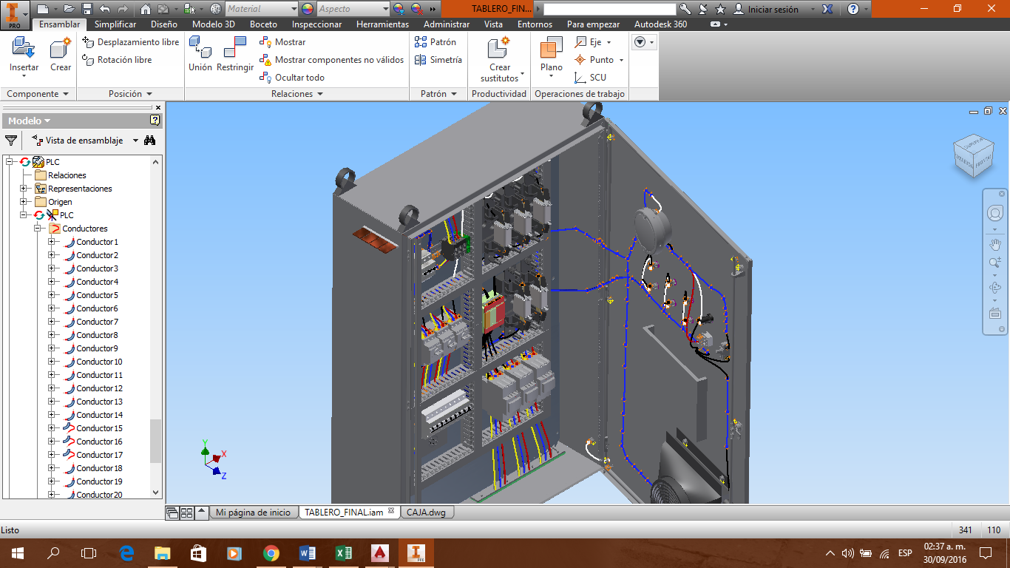

* El diseño en CAD se realizó a partir del software “Autodesk Inventor 2015”, por medio de la selección de un cofre metálico lo suficientemente grande para albergar los componentes.
* Se usaron rieles DIN de 100 mm de largo, así como canaletas para ocultar el cableado que se trabaja a partir de Conduits.
* Se dispusieron dos naves principales donde se visualiza claramente los circuitos de POTENCIA Y CONTROL, así como del uso de barrajes, para facilitar las conexiones.
* El tablero posee arneses que permitirán una manipulación más simple del tablero y su ubicación.
* De acuerdo al sistema eléctrico colombiano e internacional, se manejaron los colores amarillo, azul y rojo para indicar el manejo de cada fase, el blanco como el neutro, y negro como de manejo de monofase.
* Se dispone de un portapapeles para almacenar bitácoras de revisión técnica del tablero.
* La lámpara de servicio permitirá visualizar fácilmente al usuario el contenido interno del sistema, y habrá un ventilador industrial que no requiere del uso del guardamotor, para refrigerar los componentes potencialmente dados a calentarse.
* Se posee un sistema de cierre seguro exclusivo SÓLO para personal autorizado, por medio de una llave maestra (ELDON). Este sistema ya se encuentra incorporado en el cofre.
* La tierra conectada entre la tapa y la caja se dispone en la parte inferior interna del tablero.

Para visualizar la disposición de cada equipo, verificar los planos de montaje incluidos en esta memoria, así como del diagrama de borneras que indica algunas de las conexiones más relevante.

Es necesario recordar que este tablero CUMPLE con las normas de doblez de cables y radios de giro NTC 2050, con el fin de diseñar un tablero con conductores cómodamente localizados.

* **SELECCIÓN DE COMPONENTES:**

Dados los parámentros de las corrientes ya encontradas, se procedió a seleccionar los componentes como se muestra a continuación:

|  |  |  |  |  |
| --- | --- | --- | --- | --- |
| **ITEM** | **COMPONENTE** | **CANTIDAD** | **CATÁLOGO** | **MARCA** |
| 1 | Cofre | 1 | NSYSF12640P | Schneider |
| 2 | Arnés | 4 | AN111A | PROTECTA |
| 3 | Barras | 4 | BRP 125x5 | COALSA |
| 4 | Canaletas | 7 | DXN10032 | Schneider |
| 5 | Placa | 1 | RZPCE2040 | DKC |
| 6 | Remaches | 21 | Remache ciego acero 6-12 3/16 x 15/16 | Mundial de tornillos |
| 7 | Tornillos | 6 | Tornillo borne zincado 5/16 x 11/4 | Mundial de tornillos |
| 8 | Tuercas | 6 | TCA HEX FLANGE GALVANIZADA EN CALIENTE UNC 3/8-16 | Mundial de tornillos |
| 9 | Rieles | 6 | DIN -omega | Proeléctricos |
| 10 | Guardamotor | 3 | GV2 P10 | Schneider |
| 11 | Portafusibles | 5 | LV HRC | Siemens |
| 12 | Fusibles | 5 | 3NA30 | Siemens |
| 13 | Contactos auxiliares | 3 | GAC 0521 | Schneider |
| 14 | Contactores | 3 | LC1 D65 Am7 | Schneider |
| 15 | Breaker | 4 | S203 | ABB |
| 16 | Borneras | 4 | NSYTRV702 | Schneider |
| 17 | Ventilador | 1 | 2CC2 404 - 5YD6 _ STM | Siemens |
| 18 | Piloto grande | 1 | ND16 | CHINT |
| 19 | Piloto pequeño | 6 | RAFIX 22 QR | Rafi GMBH |
| 20 | Selector | 1 | 3SB32 | Siemens |
| 21 | Lámpara | 1 | EG2R | General Electric |
| 22 | Interruptor | 1 | 5SL6116-7 | Siemens |
| 23 | Tomacorriente monofásico simple | 1 | P1110 | Biticino |
| 24 | PLC | 1 | MELSEC FX3S | Mitsubishi |
| 25 | Portapapeles | 1 | A solicitud | Schneider |
| 26 | Caucho aislante para terminales, y montaje de tablero | 13 | SP031B | 3M |

**TABLA 2:** Selección de componentes por catálogo para la disposición des tablero.

* De cada uno de estos componentes, se procedió a buscar el diseño CAD disponibles en las páginas WEB de cada fabricante, y su posterior ubicación dentro del diseño CAD.
* Por medio del uso del software INVENTOR, se conoce la longitud de cada conductor, y se especifica la longitud necesaria ya mostrada en la tabla 1.

Se incluye a continuación una información anexa indispensable a tener en cuenta.

* **ANEXOS:**

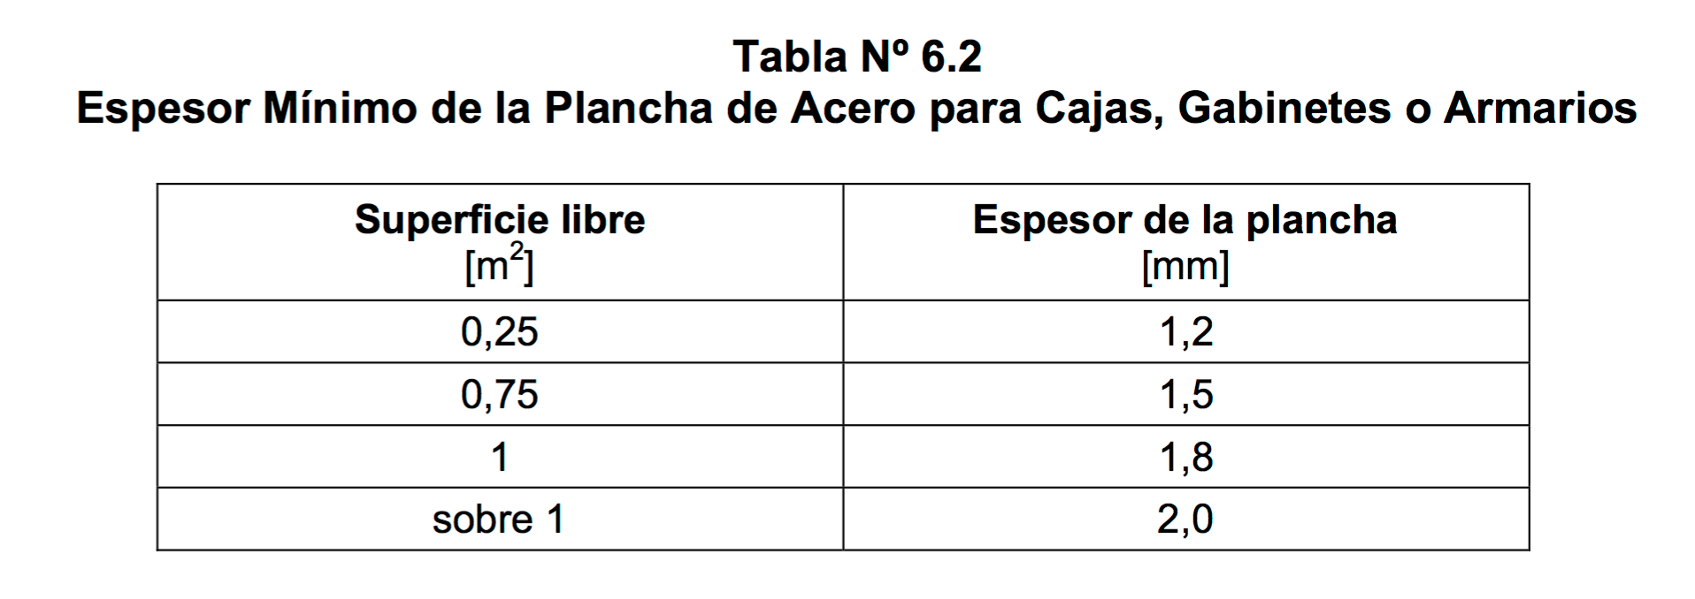

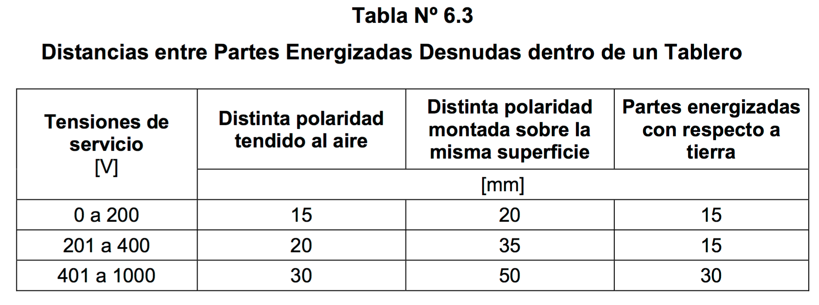

* + Información necesaria requerida para la construcción del cofre eléctrico, encontrada en internet, disponible en:

<https://books.google.com.co/books?id=UHMauzObAckC&pg=PA383&lpg=PA383&dq=espesor+m%C3%ADnimo+para+plancha+de+acero+para+cajas,+gabinetes+o+armarios&source=bl&ots=HJnS6kO_Fh&sig=LezNRrPeqoSpW-kwVmTZ9IjIe24&hl=es&sa=X&ved=0ahUKEwjbiuTr0LbPAhUERyYKHYNoDZEQ6AEIHDAA#v=onepage&q=espesor%20m%C3%ADnimo%20para%20plancha%20de%20acero%20para%20cajas%2C%20gabinetes%20o%20armarios&f=false>.

* + La pintura de este tablero se realiza por un proceso electrostático teniendo en cuenta que su recubrimiento es acrílico para garantizar un aislamiento confiable.